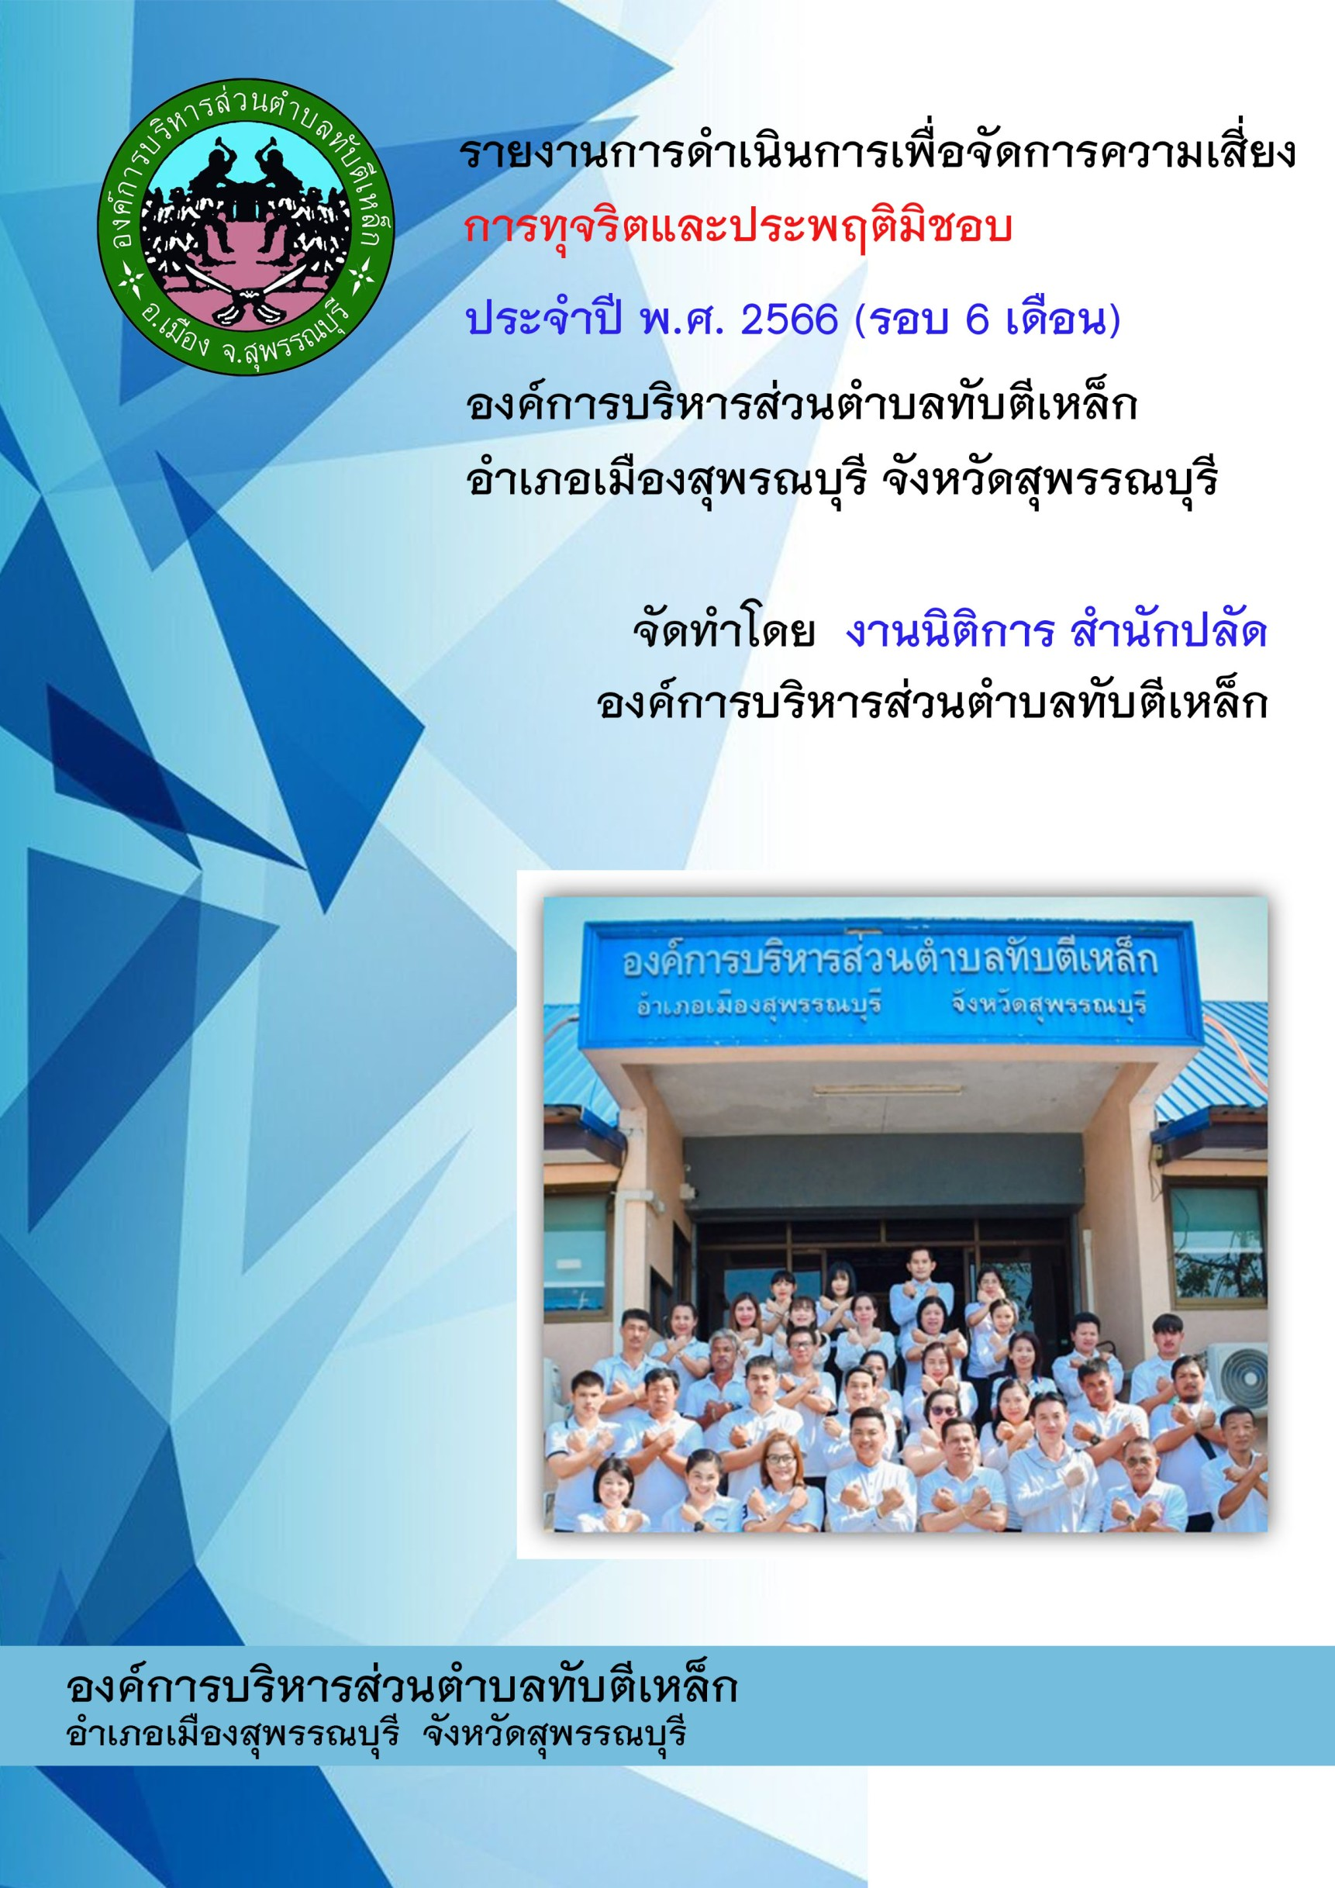
ชื่อโครงการ/กิจกรรม | การใช้ทรัพย์สินของทางราชการ
ประเด็น/ขั้นตอน/กระบวนการดำเนินงาน | การใช้ทรัพย์สินของทางราชการเพื่อประโยชน์ธุรกิจส่วนตัว
เหตุการณ์ความเสี่ยงที่อาจจะเกิดขึ้น | มีเจ้าหน้าที่บางรายนำรถยนต์หรือทรัพย์สินของหน่วยงานไปใช้ในกิจกรรมส่วนตัว
มาตรการป้องกันเพื่อไม่ให้เกิดการทุจริต | - การจัดทำทะเบียน/สมุดคุมทะเบียนทรัพย์ และคู่มือการใช้ทรัพย์สินของทางราชการ  - การสร้างจิตสำนัก ให้มีคุณธรรมและจริยธรรม
ระดับความเสี่ยง | ต่ำ
สถานการณ์การจัดการความเสี่ยง | ยังไม่ได้ดำเนินการ  เฝ้าระวัง และติดตามต่อเนื่อง  เริ่มดำเนินการไปแล้วบ้าง แต่ยังไม่ครบถ้วน  ต้องปรับปรุงมาตรการป้องกันการทุจริตให้เหมาะสมยิ่งขึ้น  เหตุผลอื่นๆ (โปรดระบุ) ......................................................................  ……………………………………………………………………………………………………………………
รายละเอียดข้อมูลการดำเนินงาน | 1. จัดทำทะเบียน/สมุดคุมทรัพย์สินของทางราชการและทะเบียนการตรวจสอบพัสดุ  2. เจ้าหน้าที่ดำเนินการตรวจสอบความถูกต้องข้อมูลการใช้ทรัพย์สินของทางราชการ เช่น การดูแลไมล์รถยนต์ทุกคัน การทำบัญชีอัตราการสิ้นเปลืองในการใช้น้ำมันเชื้อเพลิง  3. ผู้ขอใช้รถยนต์ส่วนกลางทำบันทึกขออนุญาตทุกครั้ง
ตัวชี้วัด | จำนวนเรื่องน้องเรียนการนำทรัพย์สินทางราชการไปใช้ในประโยชน์ส่วนตัว
ผลการดำเนินงาน | ไม่มีเรื่องร้องเรียน
ผู้รายงาน | นางสาวกิ่งแก้ว กรรณเลขา ตำแหน่ง นิติกรปฏิบัติการ
หน่วยงานผู้รับผิดชอบประเมินความเสี่ยง | งานนิติการ สำนักปลัด องค์การบริหารส่วนตำบลทับตีเหล็ก
วันเดือนปีที่รายงาน | 22 เมษายน 2566
การรายงานการดำเนินการเพื่อจัดการความเสี่ยงการทุจริตและประพฤติมิชอบ
ผลการดำเนินการเพื่อจัดการความเสี่ยงการทุจริต ขององค์การบริหารส่วนตำบลทับตีเหล็ก
ประจำปีงบประมาณ พ.ศ. 2566 (รอบ 6 เดือน ระหว่างเดือนตุลาคม 2565 - มีนาคม 2566)
****************************

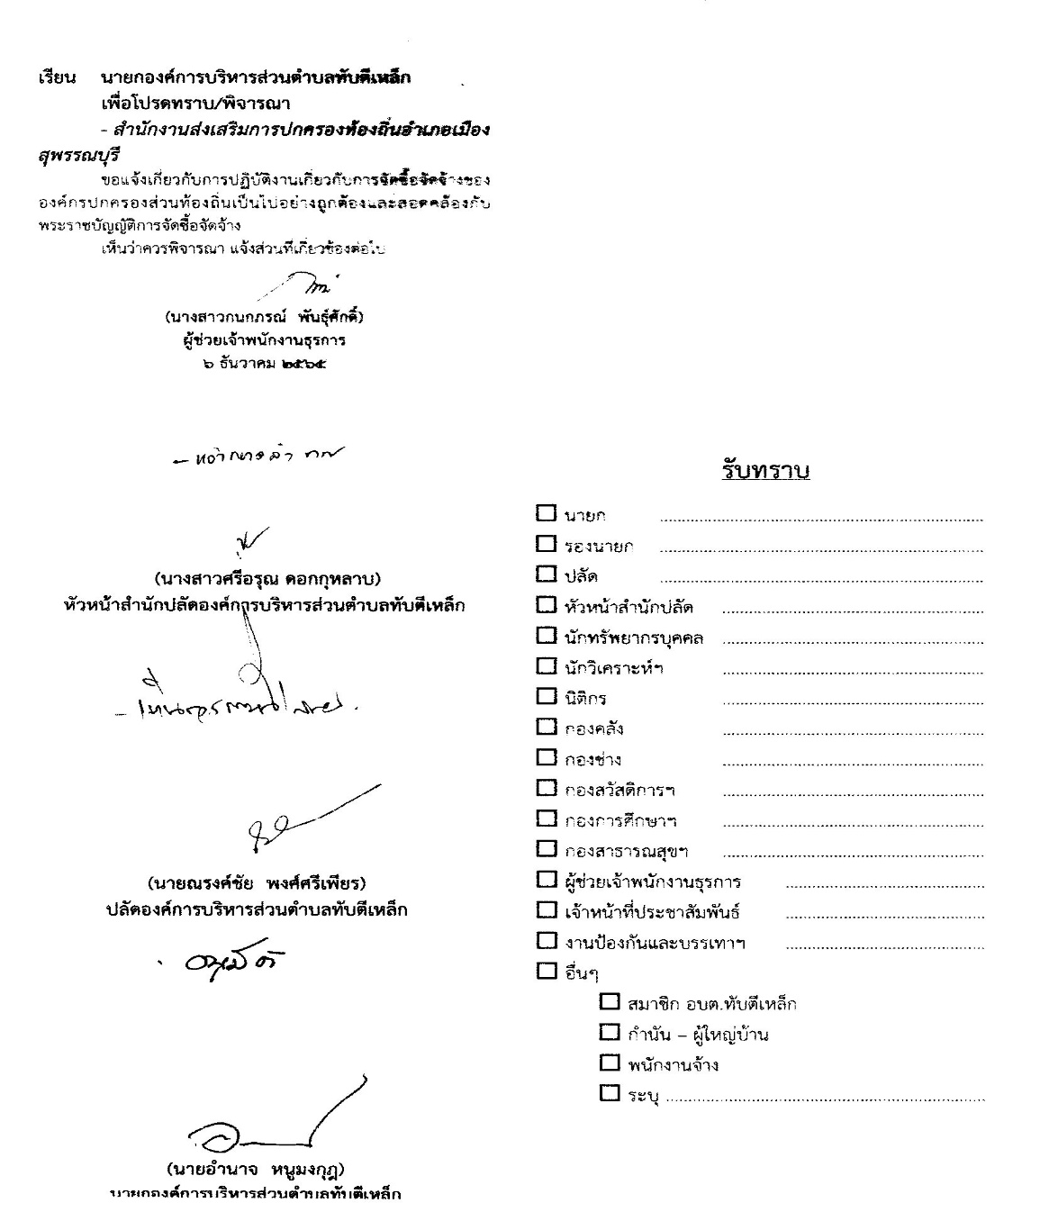
ลงชื่อ ผู้รับรอง

(นายอำนาจ หนูมงกุฎ)
นายกองค์การบริหารส่วนตำบลทับตีเหล็ก

เอกสารประกอบการรายงานการดำเนินการเพื่อจัดการความเสี่ยงการทุจริตและประพฤติมิชอบ
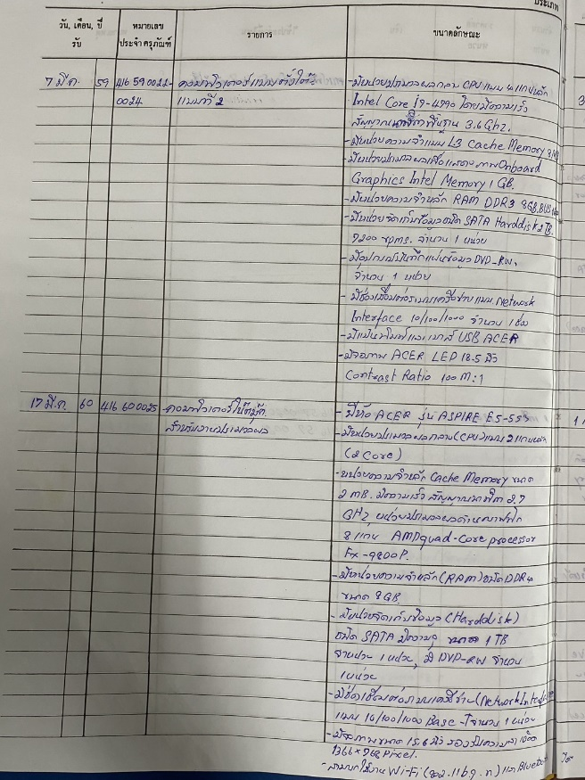
- การจัดทำทะเบียน/สมุดคุมทะเบียนทรัพย์ และคู่มือการใช้ทรัพย์สินของทางราชการ
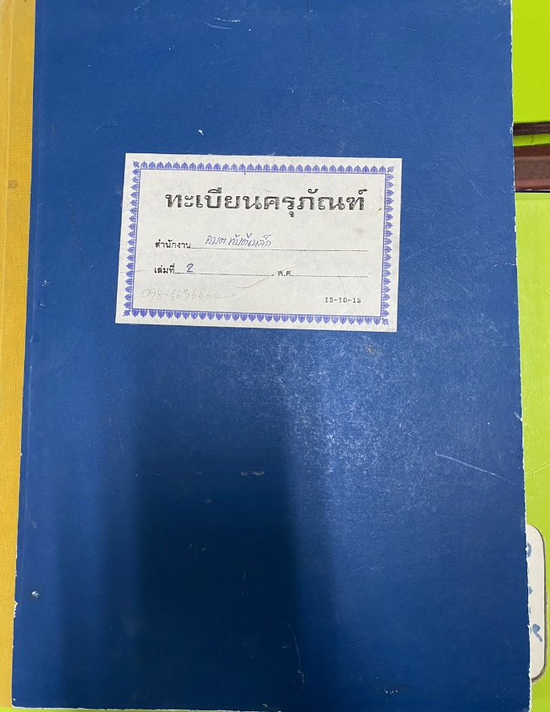

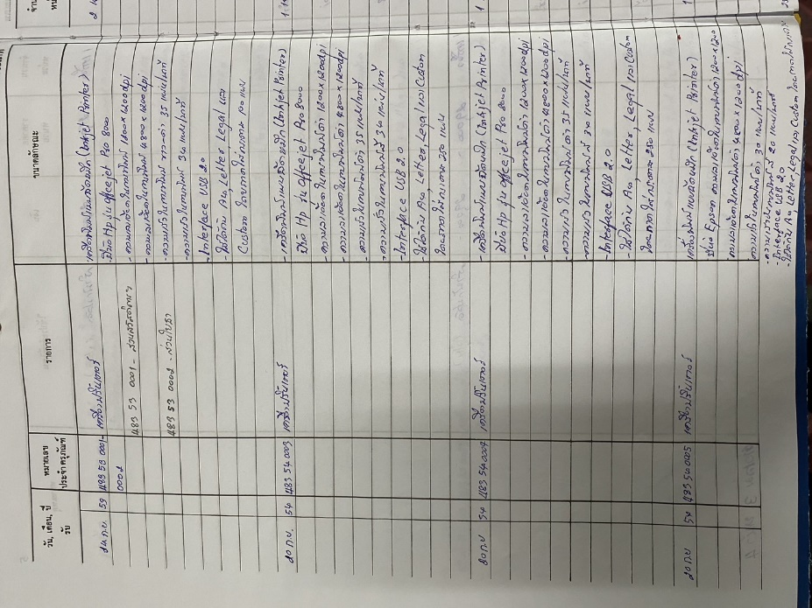

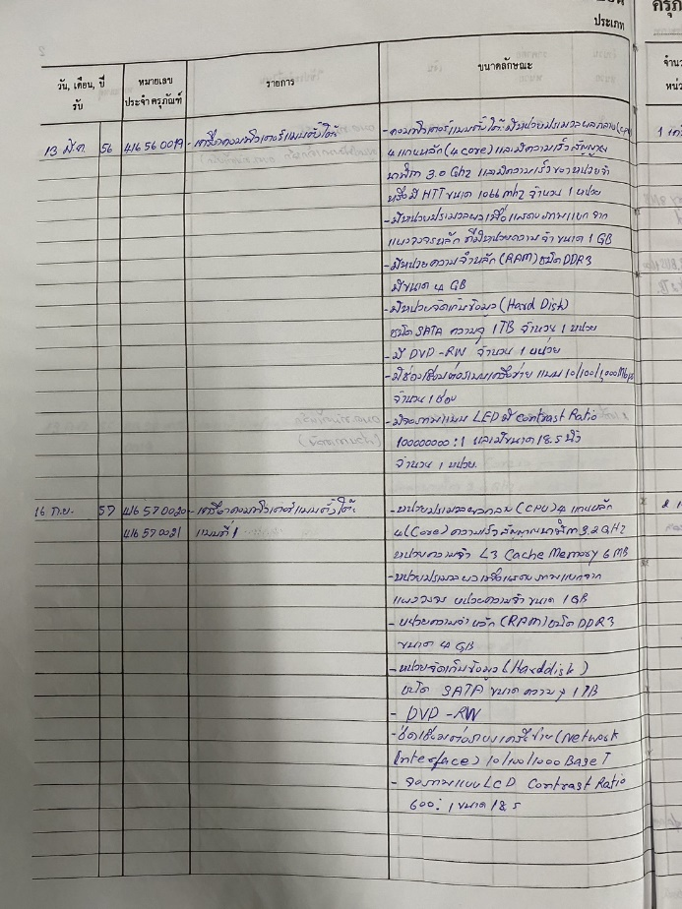

- การจัดทำทะเบียน/สมุดคุมทะเบียนทรัพย์ และคู่มือการใช้ทรัพย์สินของทางราชการ
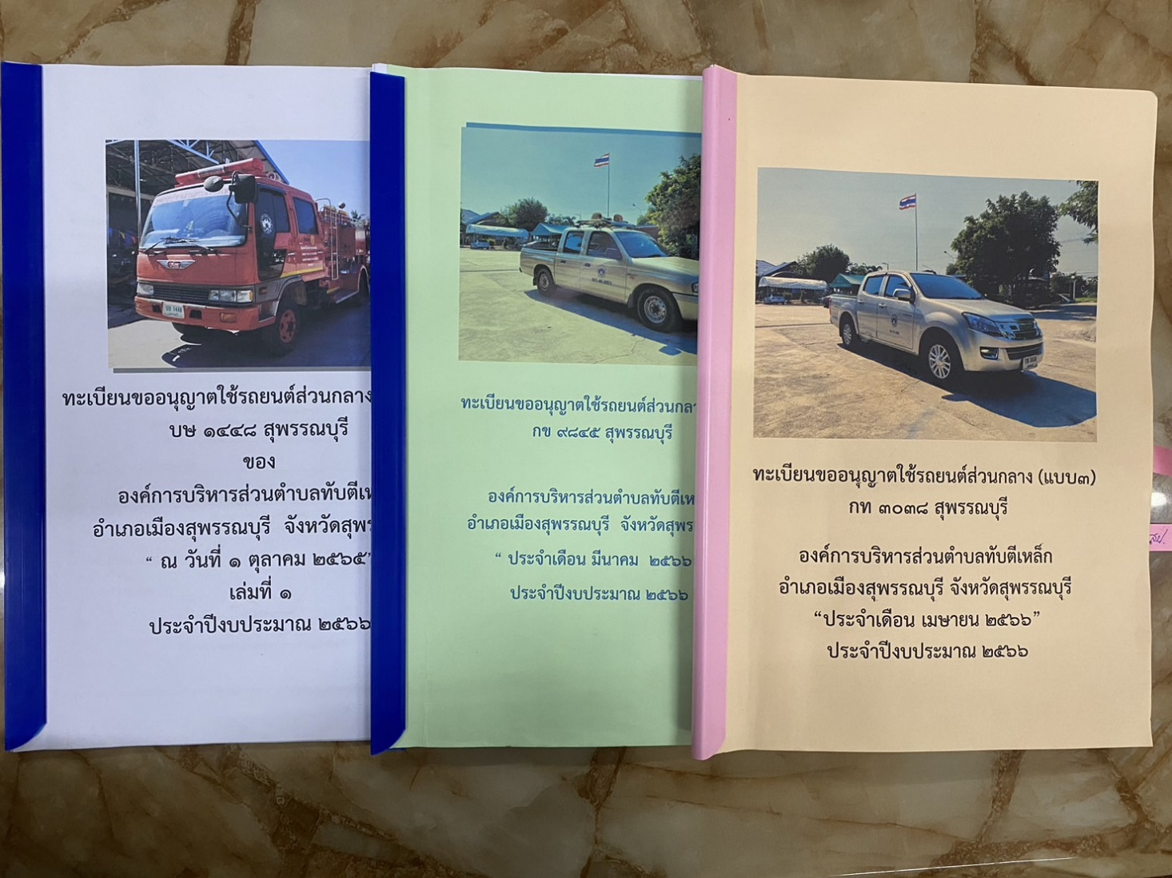

การรายงานการดำเนินการเพื่อจัดการความเสี่ยงการทุจริตและประพฤติมิชอบ
ผลการดำเนินการเพื่อจัดการความเสี่ยงการทุจริต ขององค์การบริหารส่วนตำบลทับตีเหล็ก
ประจำปีงบประมาณ พ.ศ. 2566 (รอบ 6 เดือน ระหว่างเดือนตุลาคม 2565 - มีนาคม 2566)
****************************
ชื่อโครงการ/กิจกรรม | กระบวนการจัดซื้อจัดจ้าง
ประเด็น/ขั้นตอน/กระบวนการดำเนินงาน | - การกำหนดคุณลักษณะเฉพาะของวัสดุและครุภัณฑ์ที่จัดซื้อจัดจ้างให้พวกพ้องได้เปรียบหรือชนะการประมูล  - การปกปิดข้อมูลการจัดซื้อจัดจ้างต่อสาธารณะ เช่นการปิดประกาศการจัดซื้อจัดจ้าง หรือเผยแพร่ข้อมูลข่าวสารล่าช้า
เหตุการณ์ความเสี่ยงที่อาจจะเกิดขึ้น | การที่อาจมีกลุ่มอิทธิพลทางการเมืองเข้ามาเกี่ยวข้อง
มาตรการป้องกันเพื่อไม่ให้เกิดการทุจริต | เจ้าหน้าที่ดำเนินตามขั้นตอนตามวิธีการทางพัสดุอย่าง  เคร่งครัด มีความโปร่งใส การจัดให้มีตัวแทนภาคประชาชนเข้ามีส่วนร่วมในการจัดซื้อจัดจ้าง เช่น การแต่งตั้งตัวแทนประชาคมร่วมเป็นคณะกรรมการตรวจงานจ้าง เป็นต้น
ระดับความเสี่ยง | ต่ำ
สถานการณ์การจัดการความเสี่ยง | ยังไม่ได้ดำเนินการ  เฝ้าระวัง และติดตามต่อเนื่อง  เริ่มดำเนินการไปแล้วบ้าง แต่ยังไม่ครบถ้วน  ต้องปรับปรุงมาตรการป้องกันการทุจริตให้เหมาะสมยิ่งขึ้น  เหตุผลอื่นๆ (โปรดระบุ) ......................................................................  ……………………………………………………………………………………………………………………
รายละเอียดข้อมูลการดำเนินงาน | - การประกาศค่านิยมหลัก Core Value ของมาตรฐานทางจริยธรรมสำหรับผู้ดำรงตำแหน่งทางการเมืองและเจ้าหน้าที่ของรัฐ ตามประกาศ อบต.ทับตีเหล็ก เรื่อง ค่านิยมหลัก (Core Value) ของมาตรฐานทางจริยธรรมสำหรับผู้ดำรงตำแหน่งทางการเมืองและเจ้าหน้าที่ของรัฐ ลงวันที่ ๑ กุมภาพันธ์ ๒๕๖๕  - มีการประชุมร่วมกันทุกเดือนระหว่างคณะผู้บริหารและพนักงานส่วนตำบล พนักงานจ้างและลูกจ้างเพื่อรับทราบปัญหาในการปฏิบัติงาน  - มีการตัวแทนภาคประชาชนเข้ามีส่วนร่วมในการจัดซื้อจัดจ้าง เช่น การแต่งตั้งตัวแทนประชาคมร่วมเป็นคณะกรรมการตรวจงานจ้าง เป็นต้น
ตัวชี้วัด | จำนวนเรื่องร้องเรียนการทุจริต
ผลการดำเนินงาน | ไม่มีเรื่องร้องเรียน
ผู้รายงาน | นางสาวกิ่งแก้ว กรรณเลขา ตำแหน่ง นิติกรปฏิบัติการ
หน่วยงานผู้รับผิดชอบประเมินความเสี่ยง | งานนิติการ สำนักปลัด องค์การบริหารส่วนตำบลทับตีเหล็ก
วันเดือนปีที่รายงาน | 22 เมษายน 2566
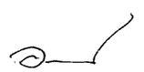
ลงชื่อ ผู้รับรอง

(นายอำนาจ หนูมงกุฎ)
นายกองค์การบริหารส่วนตำบลทับตีเหล็ก
เอกสารประกอบการรายงานการดำเนินการเพื่อจัดการความเสี่ยงการทุจริตและประพฤติมิชอบ

- การประกาศค่านิยมหลัก Core Value ของมาตรฐานทางจริยธรรมสำหรับผู้ดำรงตำแหน่งทางการเมืองและเจ้าหน้าที่ของรัฐ ตามประกาศ อบต.ทับตีเหล็ก เรื่อง ค่านิยมหลัก (Core Value) ของมาตรฐานทางจริยธรรมสำหรับผู้ดำรงตำแหน่งทางการเมืองและเจ้าหน้าที่ของรัฐ ลงวันที่ ๑ กุมภาพันธ์ ๒๕๖๕

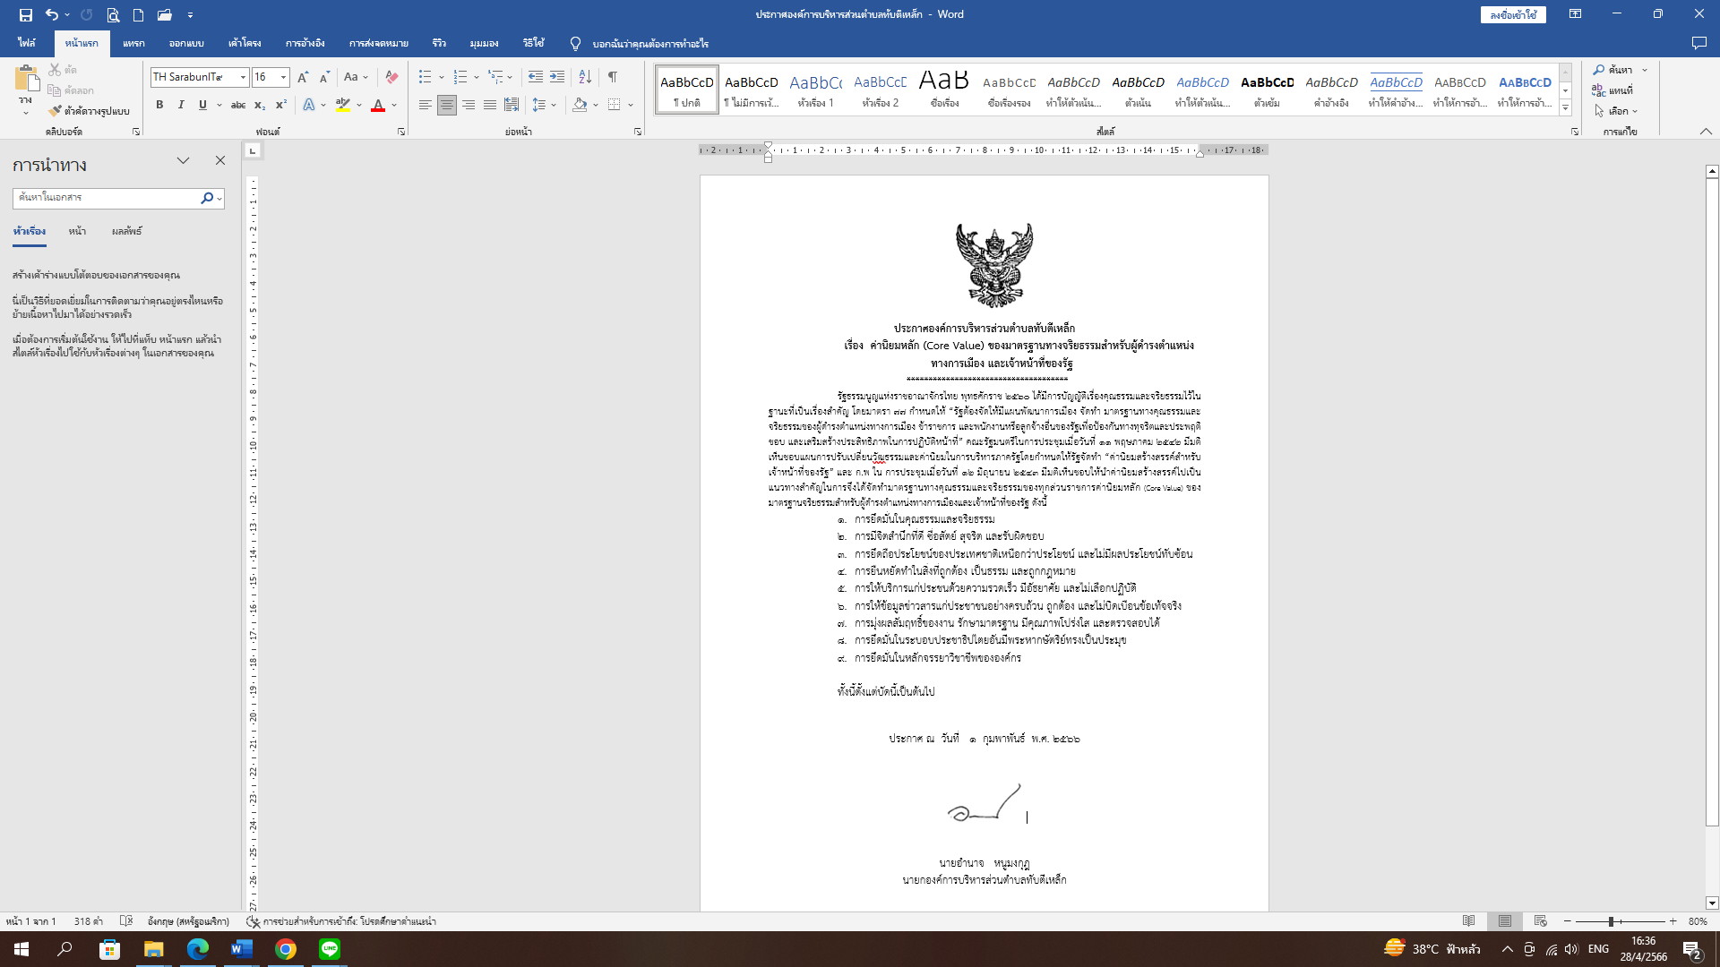

การรายงานการดำเนินการเพื่อจัดการความเสี่ยงการทุจริตและประพฤติมิชอบ
ผลการดำเนินการเพื่อจัดการความเสี่ยงการทุจริต ขององค์การบริหารส่วนตำบลทับตีเหล็ก
ประจำปีงบประมาณ พ.ศ. 2566 (รอบ 6 เดือน ระหว่างเดือนตุลาคม 2565 - มีนาคม 2566)
****************************
ชื่อโครงการ/กิจกรรม | ปลอมแปลงเอกสาร
ประเด็น/ขั้นตอน/กระบวนการดำเนินงาน | เจ้าหน้าที่ของรัฐมีการปลอมแปลงเอกสารการเบิกจ่ายเงิน เช่น ปลอมลายมือ แก้ไขใบสำคัญรับเงิน
เหตุการณ์ความเสี่ยงที่อาจจะเกิดขึ้น | เจ้าหน้าที่บางรายมีการปลอมแปลงเอกสารข้อมูลทางราชการ
มาตรการป้องกันเพื่อไม่ให้เกิดการทุจริต | ผู้บังคับบัญชามีการควบคุมและติดตามการปฏิบัติงานอย่างใกล้ชิดและกำชับให้เจ้าหน้าที่ปฏิบัติตามระเบียบอย่างเคร่งครัด
ระดับความเสี่ยง | ต่ำ
สถานการณ์การจัดการความเสี่ยง | ยังไม่ได้ดำเนินการ  เฝ้าระวัง และติดตามต่อเนื่อง  เริ่มดำเนินการไปแล้วบ้าง แต่ยังไม่ครบถ้วน  ต้องปรับปรุงมาตรการป้องกันการทุจริตให้เหมาะสมยิ่งขึ้น  เหตุผลอื่นๆ (โปรดระบุ) ......................................................................  ……………………………………………………………………………………………………………………
รายละเอียดข้อมูลการดำเนินงาน | - ผู้บังคับบัญชามีการควบคุมและติดตามการปฏิบัติงานอย่างใกล้ชิดและกำชับให้เจ้าหน้าที่ปฏิบัติตามระเบียบอย่างเคร่งครัด  - มีการปฏิญาณตนตามประกาศเจตจำนงต่อต้านการทุจริตของเจ้าหน้าที่ อบต.ทับตีเหล็ก
ตัวชี้วัด | จำนวนเรื่องร้องเรียนการทุจริต
ผลการดำเนินงาน | ไม่มีเรื่องร้องเรียน
ผู้รายงาน | นางสาวกิ่งแก้ว กรรณเลขา ตำแหน่ง นิติกรปฏิบัติการ
หน่วยงานผู้รับผิดชอบประเมินความเสี่ยง | งานนิติการ สำนักปลัด องค์การบริหารส่วนตำบลทับตีเหล็ก
วันเดือนปีที่รายงาน | 22 เมษายน 2566

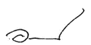
ลงชื่อ ผู้รับรอง
(นายอำนาจ หนูมงกุฎ)
นายกองค์การบริหารส่วนตำบลทับตีเหล็ก

เอกสารประกอบการรายงานการดำเนินการเพื่อจัดการความเสี่ยงการทุจริตและประพฤติมิชอบ
- ผู้บังคับบัญชามีการควบคุมและติดตามการปฏิบัติงานอย่างใกล้ชิดและกำชับให้เจ้าหน้าที่ปฏิบัติตามระเบียบอย่างเคร่งครัด
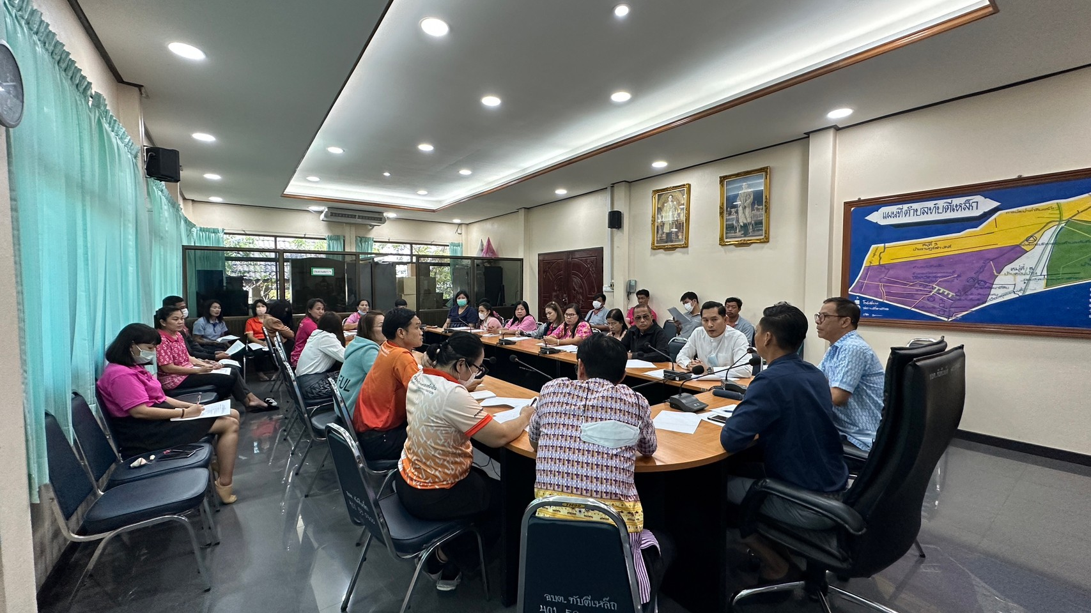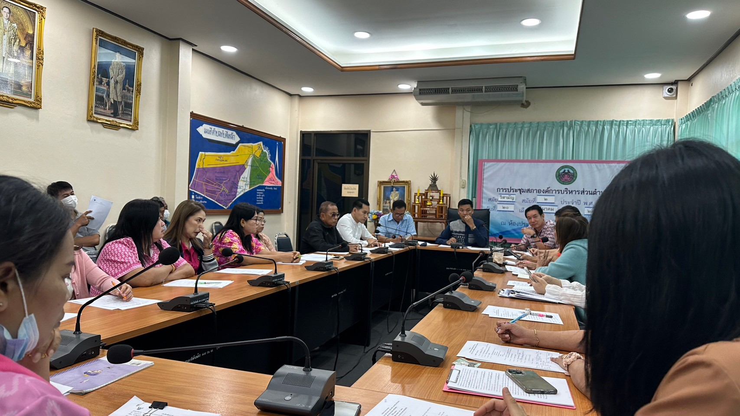

- มีการปฏิญาณตนตามประกาศเจตจำนงต่อต้านการทุจริตของเจ้าหน้าที่ อบต.ทับตีเหล็ก

